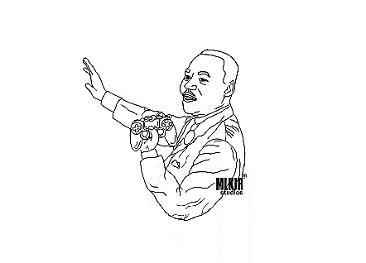 **UPUTE ZA KORISNIKA**

# Prebacivanje koda s GitHuba na u VS code

## Instaliranje Git-a

1. otvorite [link](https://git-scm.com/downloads)
2. 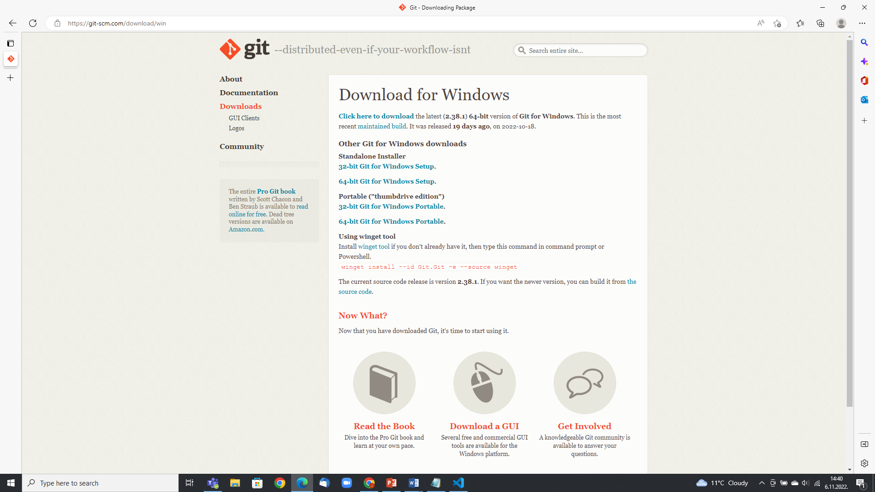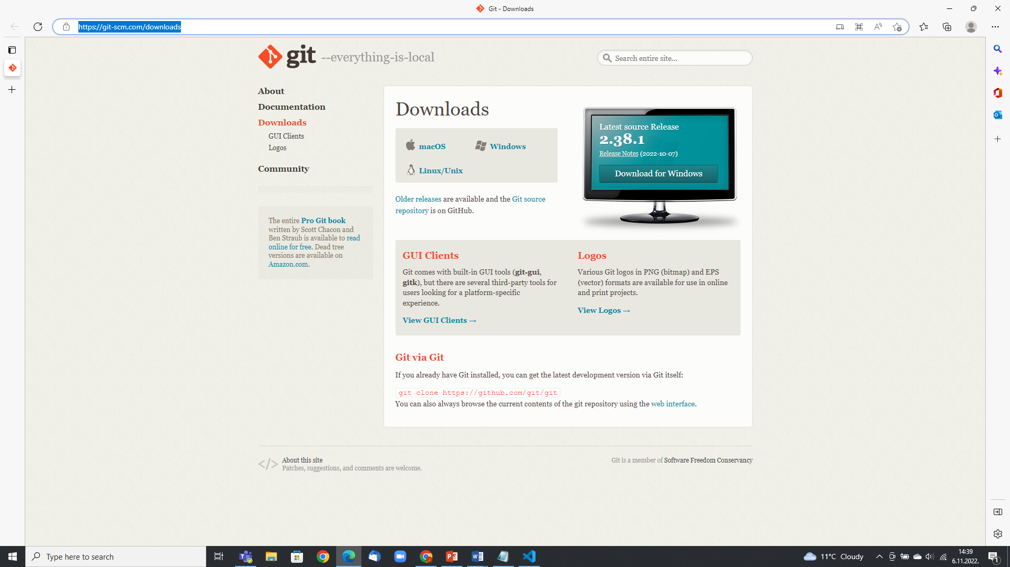kliknite zatim
3. u seacrh baru utipkajte git i završite instaliranje

## Kopiranje repozitorija

1. otvorite VS code i logirajte se pomoću GitHuba
2. 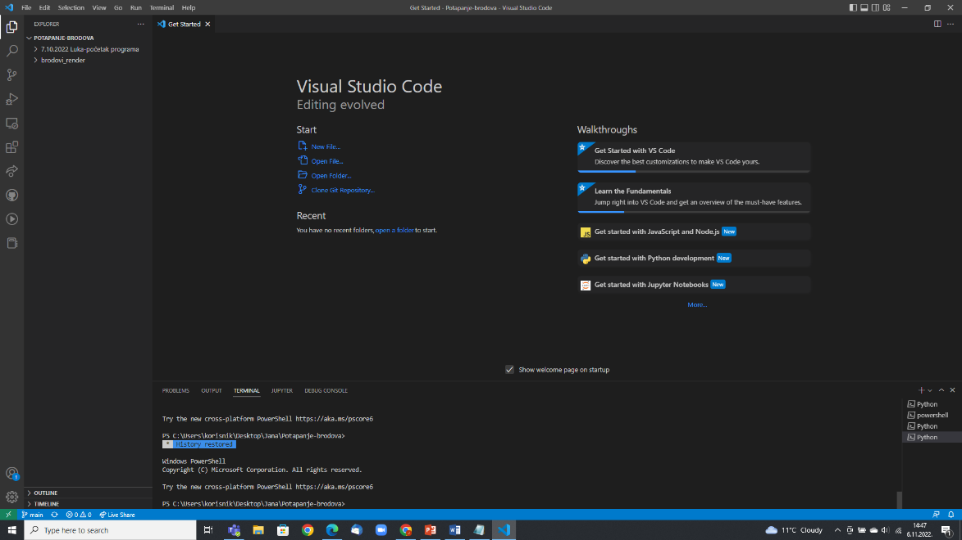Kliknite Clone Git Repository
3. na vrhu prozora trebalo bi se pojaviti sljedeće:

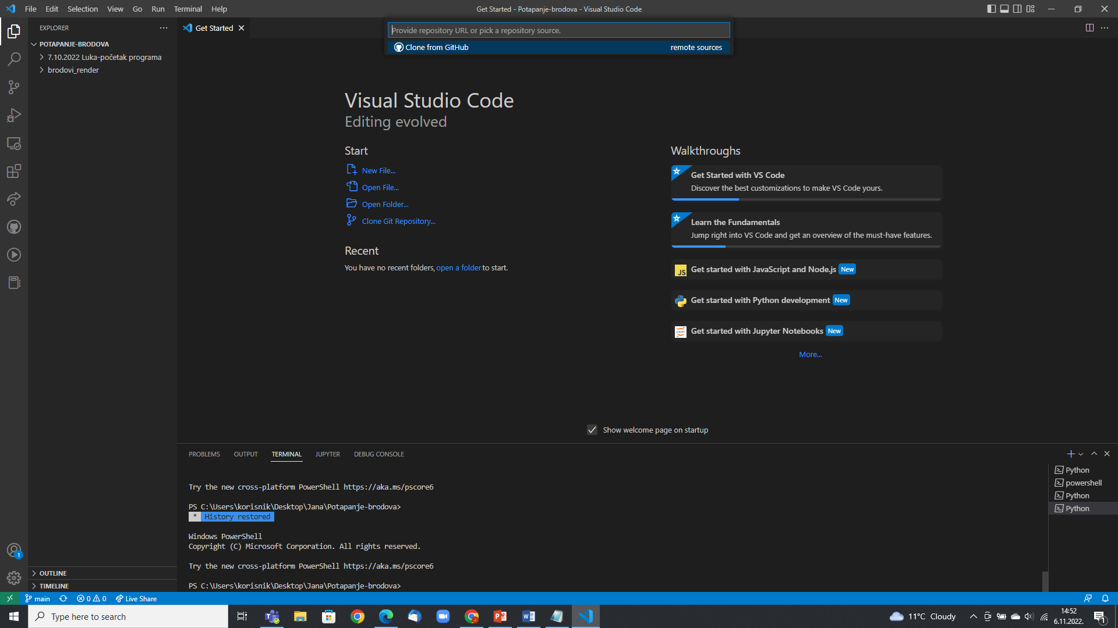

1. zalijepite link s GitHuba <https://github.com/martinpetrovic/Potapanje-brodova> i kliknite
2. 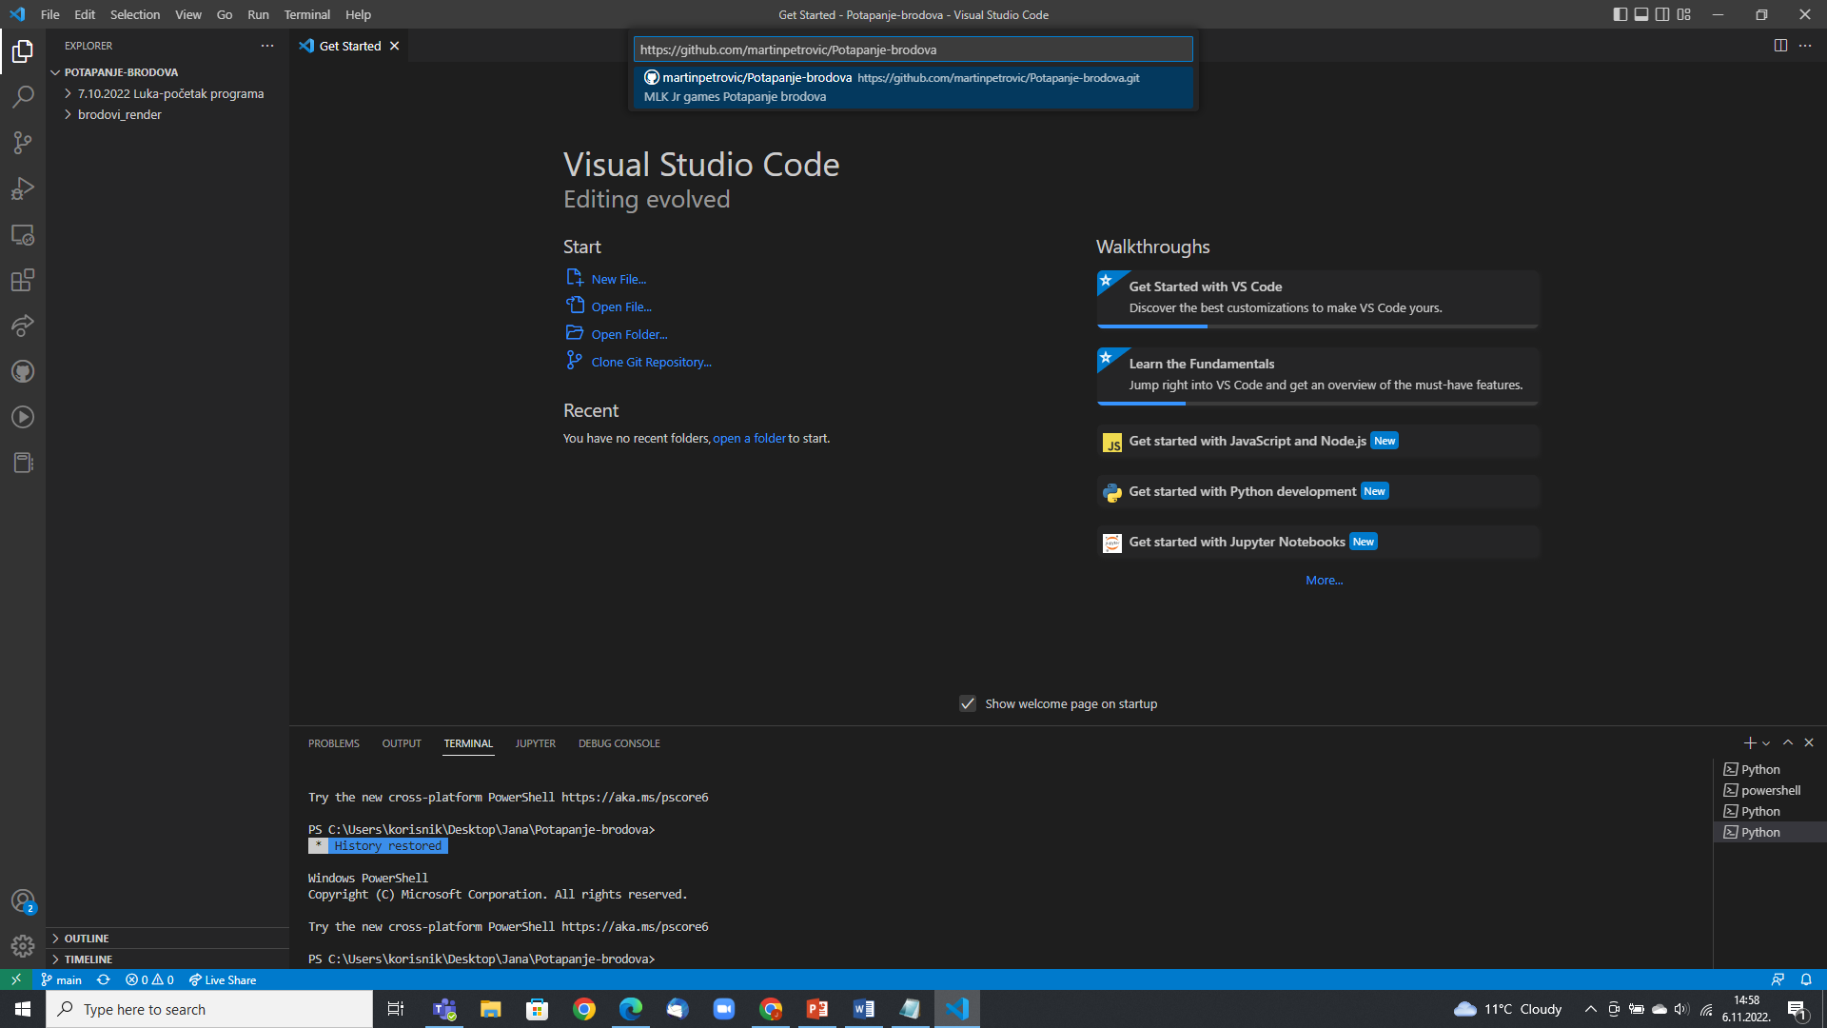na svome zaslonu trebalo bi se pojaviti sljedeće:
3. kliknite na područje označeno sivim pravokutnikom
4. sada bi trebali vidjeti fileove svoga računala te odaberite mjesto gdje će te spremiti program
5. 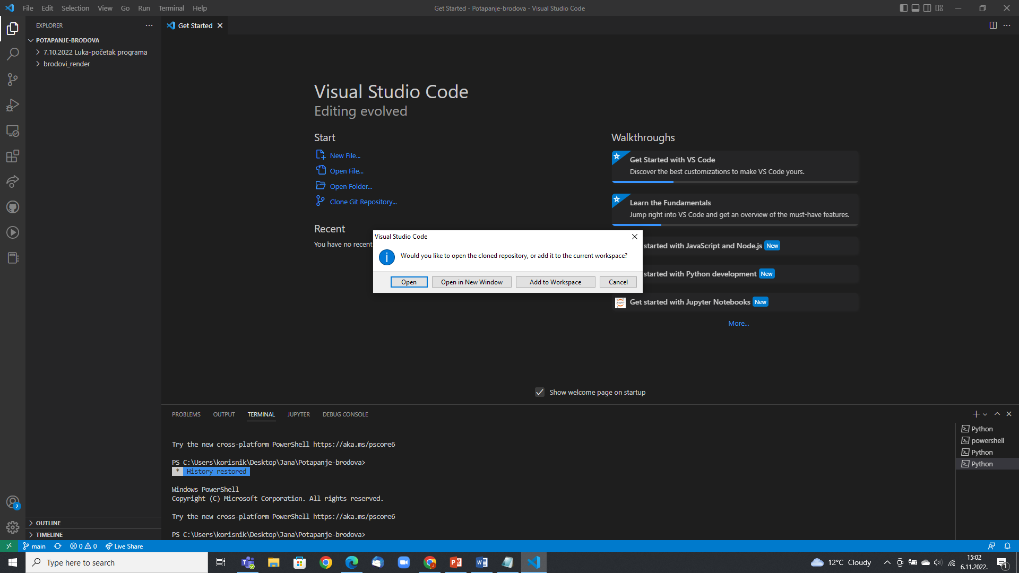kliknite
6. 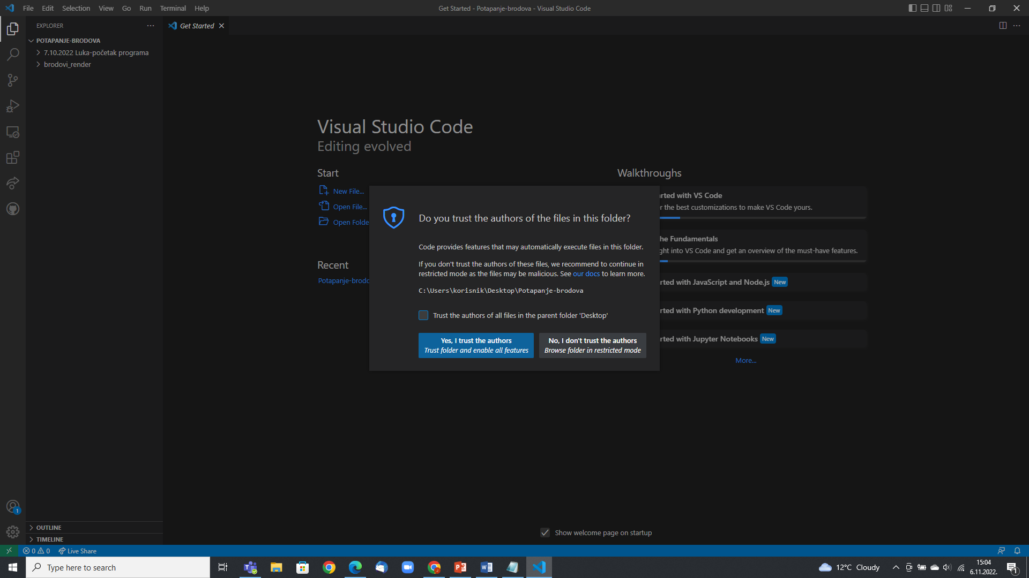kliknite
7. otvorite folder u VS codu
8. u terminal upišite pip install pygame

# Kako igrati?

1. pokrenite kod
2. 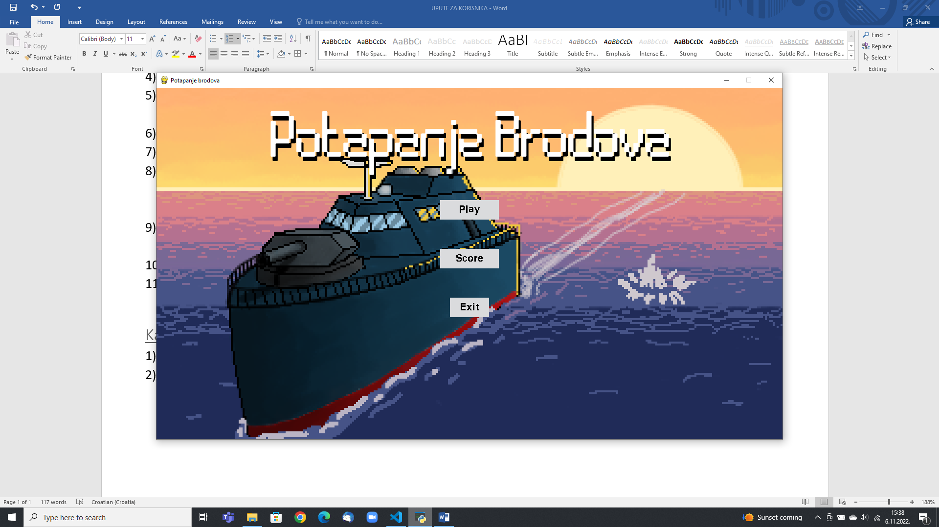kliknite
3. 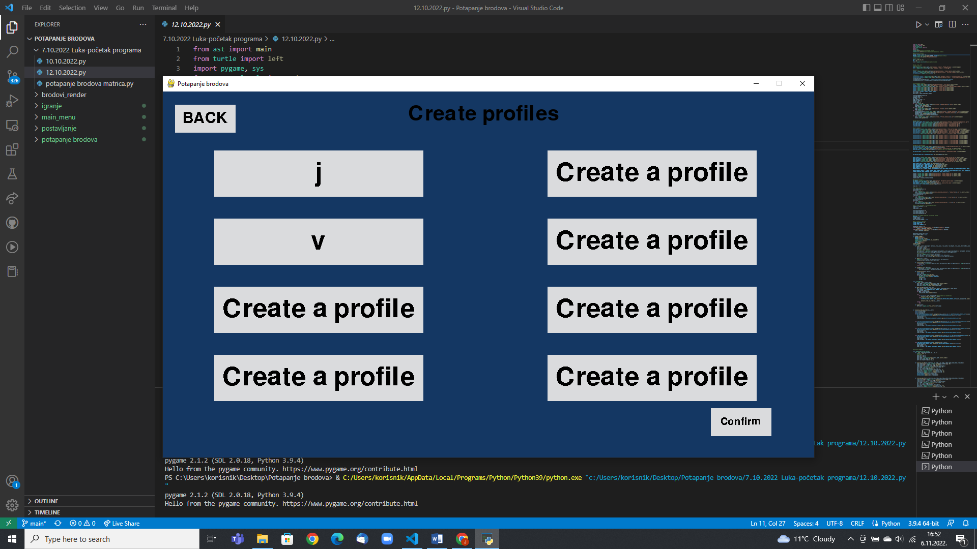kreirajte profile te kad ste gotovi kliknite
4. odaberite profile dva igrača koji će trenutno igrati
5. 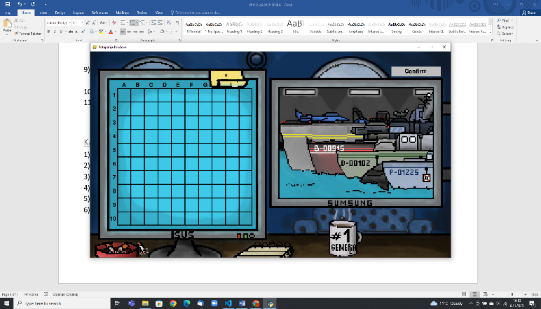na ekranu će te vidjeti sljedeće:
6. na žutome papiriću pisat će ime igrača koji je trenutno na potezu
7. igrač postavlja formaciju svoje mornarice; na raspolaganju ima 5 vrsta brodova koje postavlja u igraču mrežu, može ih slagati po želji te također rotirati pomoću tipke R
8. kada je igrač postavio brodove neka klikne gumb
9. kada su oba igrača postavila formacije ekran bi trebale biti dvije mreže
10. 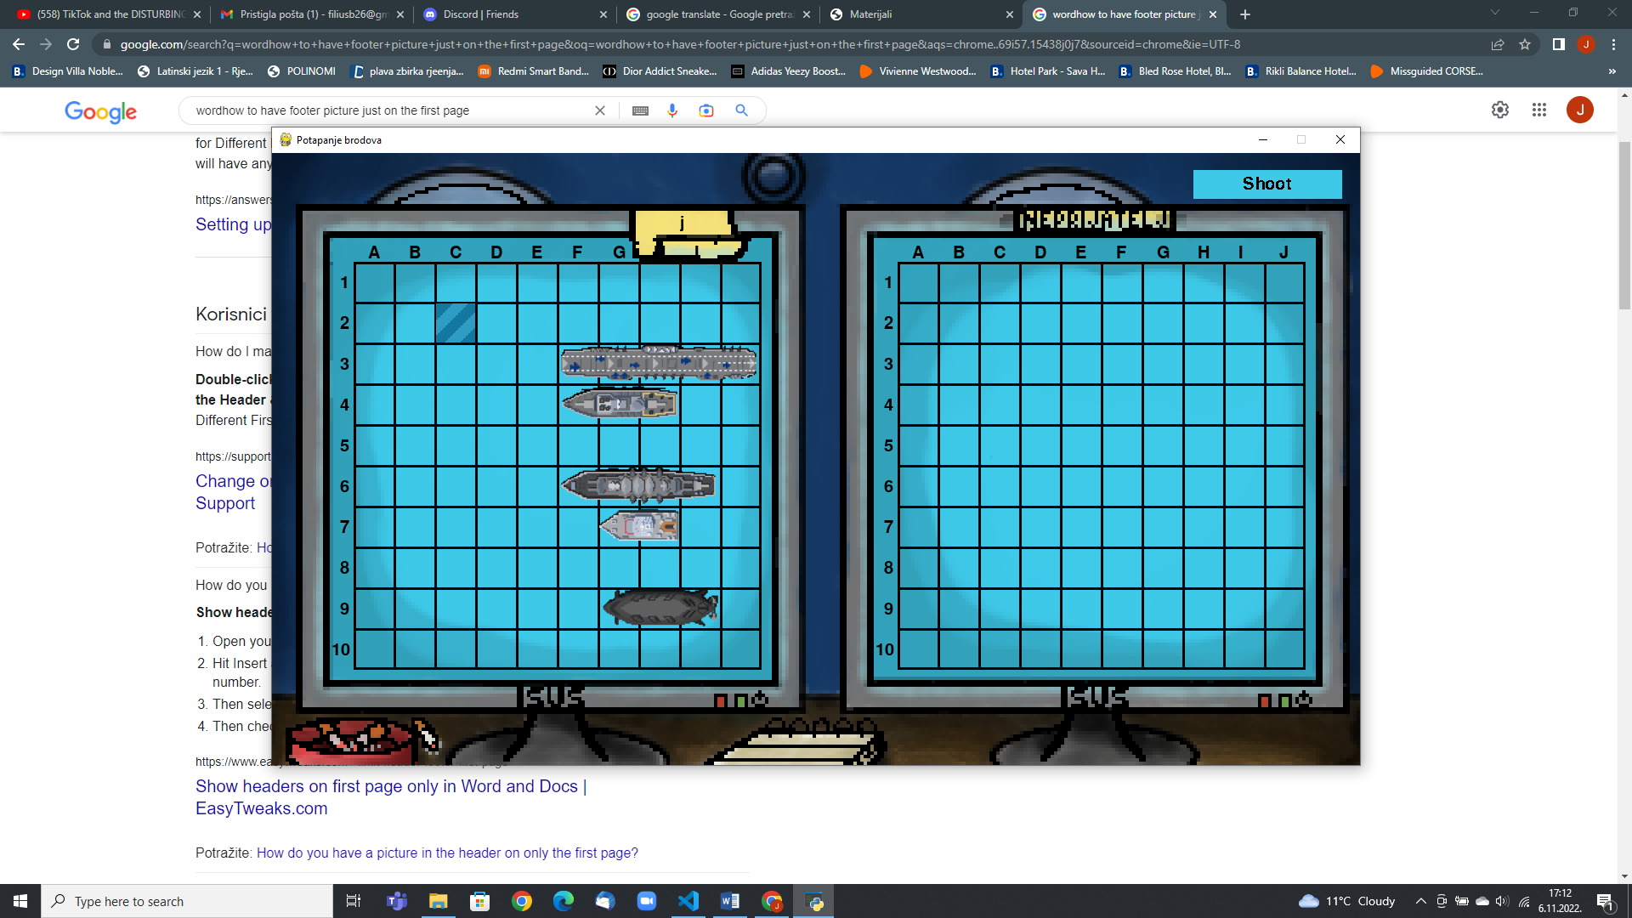prvi igrač sada odabire jedno polje s ciljem da pogodi poziciju drugog igrača i kada je siguran u svoj potez klikće gumb
11. ako je polje pogođeno prikazat će se animacija eksplozije, a ako nije animacija vode
12. ako je vaš polje na kojem se nalazi brod pogođen vidjet ćete animaciju vatrice na tome polju
13. cilj je pogoditi/potopiti sve protivnikove brodove
14. 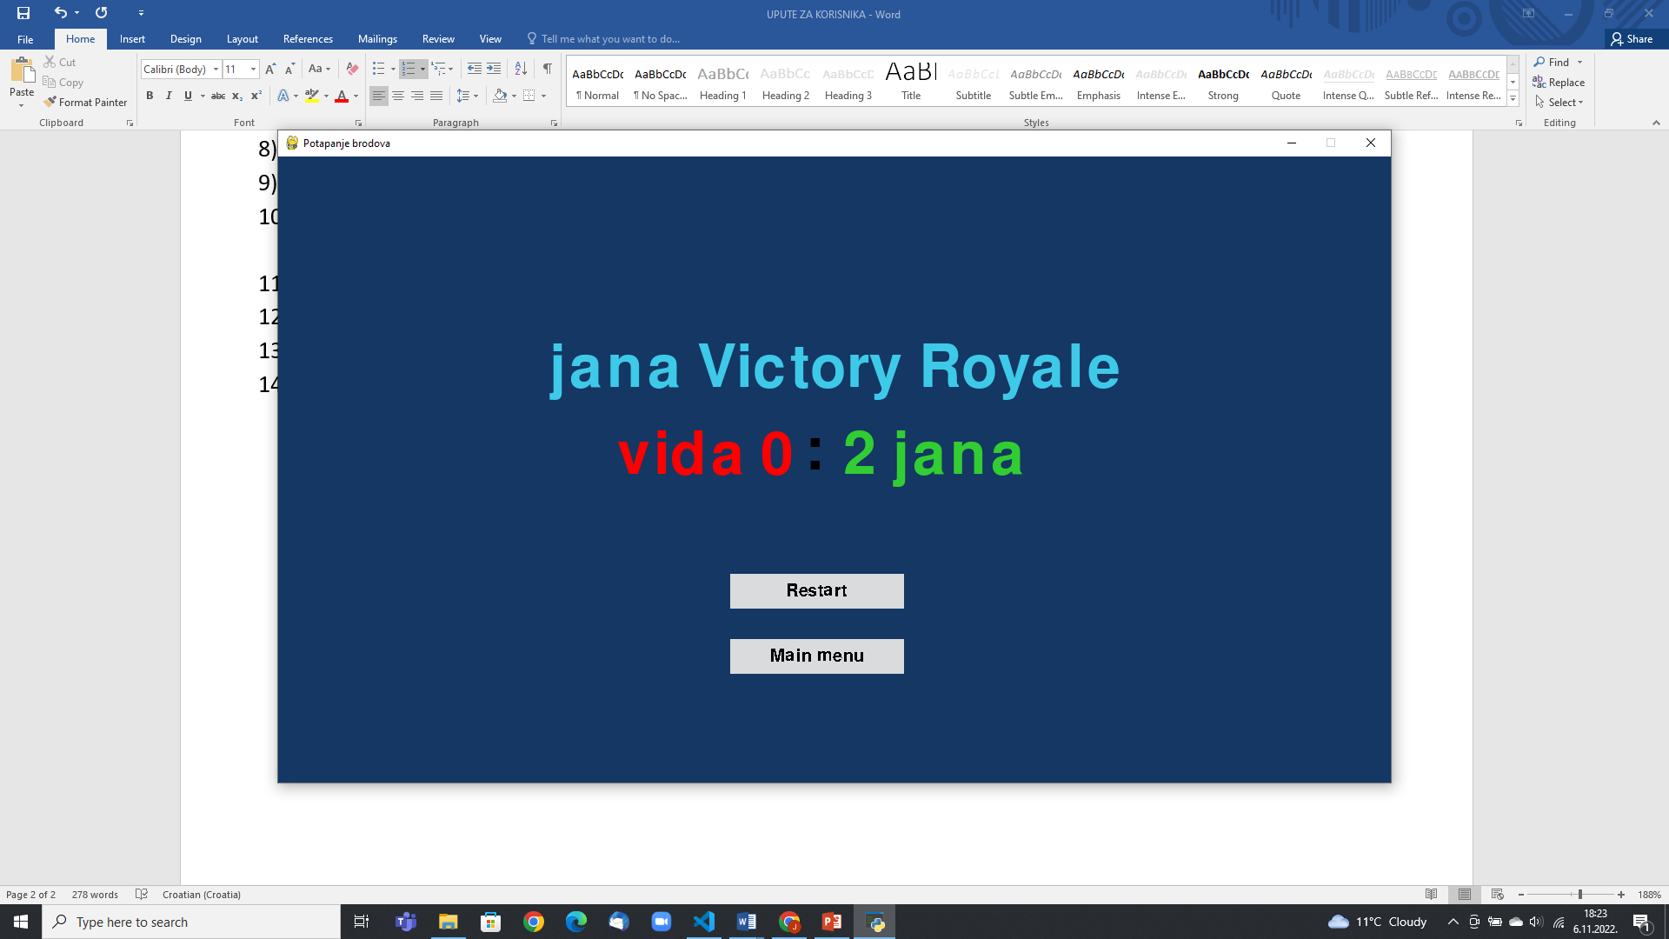kada je partija gotova na zaslonu ćete vidjeti rezultat te opcije (ponovno pokreće partiju) i

 (vraća na glavni izbornik)

1. 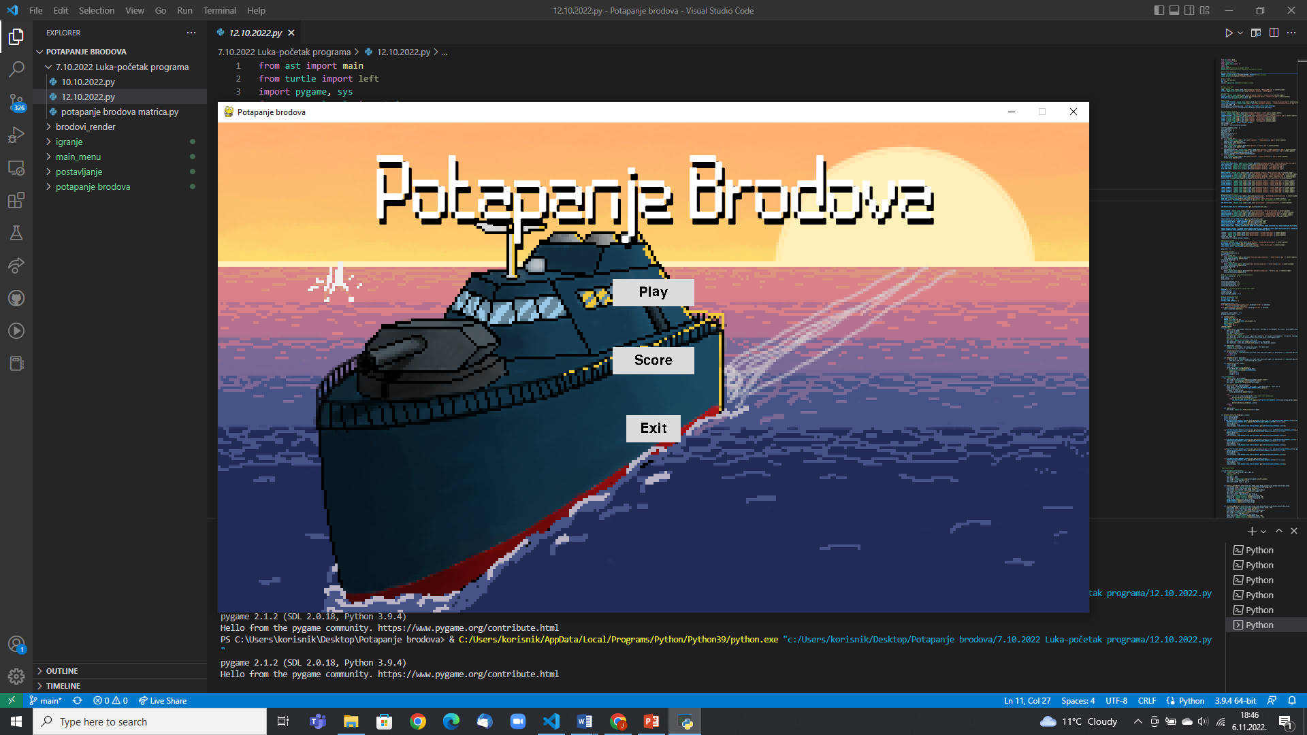 na glavnom izborniku postoji opcija koja prikazuje trenutnu ljestvicu prema broju pobjeda